講師のご紹介

講師 田中 喜代次 先生
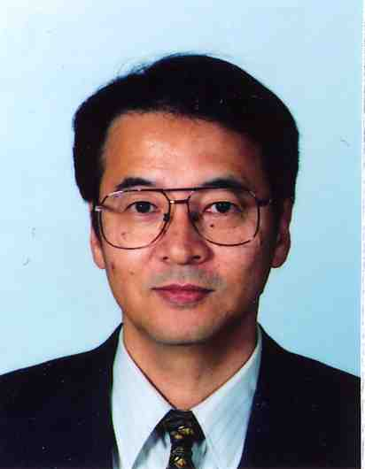
略歴
1952年生まれ 滋賀県草津市出身 石山高等学校卒業
中京大学体育学部体育学科卒業
カリフォルニア州立大学修士課程（運動生理学）修了
筑波大学博士課程（体育科学研究科）修了後
大阪市立大学教養部保健体育科講師
筑波大学体育科学系講師・助教授を経て，現在，
国立大学法人 筑波大学大学院人間総合科学研究科スポーツ医学（体育科学系）教授（教育学博士）
筑波大学発研究成果活用型ベンチャー （株）ＴＨＦ 代表取締役

講演要旨
医療費適正化策などを柱にした医療制度改革関連法が，６月１４日の参院本会議で可決され，成立しました．年１兆円もの伸びを示す医療費の抑制を目指し，政府が２００８年度から本格的に取り組もうとしているのが，生活習慣病予防です．生活習慣病の医療費は国民医療費の３分の１を占めており，高齢化・長命化の進展に伴いさらに膨らむことが憂慮され，政府は２０２５年までに２兆円の医療費抑制効果を見込んでいます．
このようななか，体育人，運動を通した健康支援が担当できる私たちに求められているものは具体的に何なのでしょうか？医療費削減につながるエビデンスの提示でしょうか？そのようなエビデンスが本当に出せるのでしょうか？健康つくりのための行動変容支援は科学的にやれるものなのでしょうか？アメリカでは肥満の予防・改善に費やされる研究費が鰻登りの上昇を示していますが，それとパラレルに肥満者が増加しています．医療や医科学が進歩し，科学的研究論文が増えるにしたがって，生活習慣病の数も増えているという皮肉な実情に科学№１のアメリカが苦悩しています．運動の健康長寿実現に占める貢献度がどの程度なのかは未だ不明なのです．欧米で発表されている疫学的研究データ（運動，体力と死亡率）にはバイアスがあります．アメリカから発信される情報ばかりに依拠せず，日本独自の気候，風土，宗教，価値観，ライフスタイルに合った健康支援策を創出していくことが肝要でしょう．
体育研究者のみならず運動指導者，スポーツドクター，看護師，保健師，栄養士，ＯＴ,ＰＴに求められるこれからの健康支援について，ご再考頂ける機会になれば幸甚である．

ご案内
この度，筑波大学教授の田中喜代次先生から，「体育人に求められるこれからの健康支援」について，講演を頂くことになりました．田中喜代次先生は，呼吸循環機能，肥満の評価や開発，各人に合ったオーダーメイドの健康・体力づくり支援，要介護化予防の身体機能評価と運動プログラムの開発，など精力的に研究されています．健康寿命の指標である活力年齢（vital age）概念の提唱者でもあります．田中喜代次先生の講演が我々体育人にとって，今後の健康支援の教育・研究および具体的な支援法を修得する機会になることを願っています．また，大阪体育学会員のみならず運動指導者，スポーツドクター，看護師，保健師，栄養士，ＯＴ,ＰＴ等など，多くのご参加を願っております．
大阪体育学会会長 後藤幸弘

